**SLOVENŠČINA, 3.a r., 10.11.2020**

**RIME**

**POIMENUJ PREDMETE. POVEŽI BESEDE, KI SE RIMAJO.**

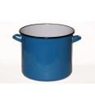 

LONEC ZVONEC

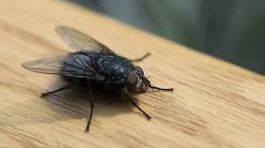 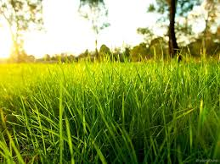

MUHA TRAVA

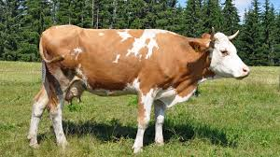 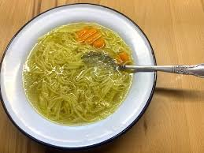

KRAVA JUHA

 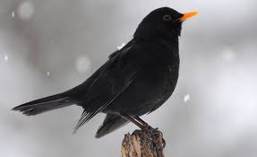

SOK KOS

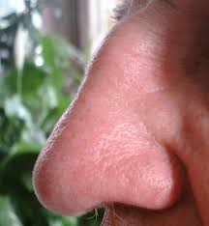 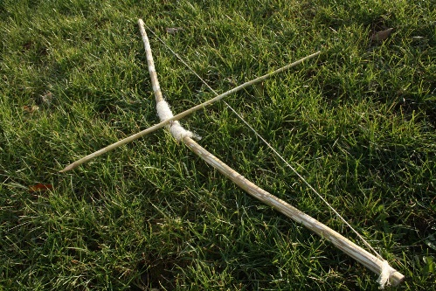

NOS LOK

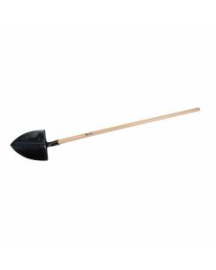 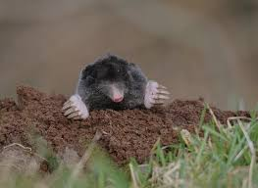

LOPATA KRT

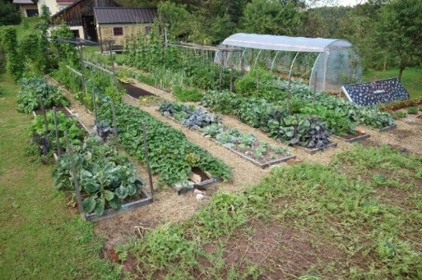 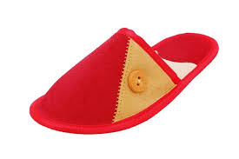

VRT COPATA

RIME PREPIŠI V ZVEZEK (LONEC – ZVONEC, MUHA – JUHA …)

UČBENIK PAJKEC PIKO, STR. 39, RIMAMO

GLASNO PREBERI RIME.

OPIŠI ILUSTRACIJE (CESTA – PRESTA….)

KLIKNI NA SPODNJO POVEZAVO IN SE IGRAJ (RIME)

<https://uciteljska.net/kvizi/HotPot/arime/SKUPNO.htm>